ПРОЕКТНАЯ РАБОТА
Лингвистический квест
«Знатоки русского языка»

Выполнил:
Ученик 5 класса
МБОУ СОШ №21
г.Пятигорска
Авакян Артем.

Номинация: «Классный русский»

Лингвистический квест
«Знатоки русского языка»
Пояснительная записка
Лингвистический квест рассчитан на учащихся 5-7 классов. Игру можно провести как для одного класса, так и для параллели классов. В игре может участвовать одновременно 3-5 команд. Игра развивает познавательную активность, культуру общения, эрудицию, смекалку. Формирует умение работать в команде.
Каждое испытание проводится в отдельном кабинете или в одном кабинете, разделенном на зоны, где ребятам предстоит отвечать на вопросы и выполнять задания под руководством судей. Судьи выслушивают и проверяют ответы, выставляют баллы (ключи). В конце игры баллы (ключи) суммируются, и команда - победитель получает призы. Заранее обговаривается механизм выставления баллов (баллы выставляют в маршрутный лист). Перед игрой проводится короткий инструктаж и выдаются маршрутные листы.

Цель: формирование и развитие интереса к изучению русского языка и литературы; развитие образного и логического мышления, речи; формирование предметных умений и навыков необходимых для успешного освоения русского языка.
Задачи:
- Мотивировать школьников к изучению русского языка;
- расширение и углубление знаний учащихся о русском языке;
- повышение общей языковой культуры;
- формирование коммуникативных навыков, воспитание культуры общения;
- развитие интеллектуального и творческого потенциала учащихся.

Форма проведения мероприятия: игровая деятельность.
Продолжительность квеста: 1 час

Подготовительная работа и оборудование:
- формирование команд из учащихся 5-6х классов; выбор капитана;
- подготовка судей для различных станций из учащихся 10-11х классов;
- словари, справочники, энциклопедии, учебники русского языка и литературы;
- подбор вопросов и заданий для игры, изготовление карточек с
вопросами;
- подготовка вступительного слова для открытия игры;
- почетные грамоты и призы для победителей

Номера станций и их названия:
1 станция – «В мире звуков и букв»
2 станция – «В мире слов»
3 станция – «В мире предложений»
4 станция – «В мире лексики»
5 станция – «Обо всём понемногу»

Правила игры:

Команды путешествуют по различным станциям(испытаниям) в соответствии со своим маршрутным листом (ПРИЛОЖЕНИЕ 1). Маршрут определяется жеребьёвкой. На станциях находится судьи. Команды выполняют различные задания, связанные с русским языком и литературой. Время выполнения задания 7-10 минут. После того, как время истекло, команда покидает станцию. В маршрутном листе отмечается количество заработанных ключей на испытании (до трех). После прохождения всех испытаний, команда сдает маршрутный лист на финише. Осуществляется подсчёт количества собранных и записанных в лист ключей. Команда, заработавшая большее количество ключей получает звание «Знатоки русского языка».

Ход мероприятия:
(в актовом зале)
Ведущий: Здравствуйте. Я рада приветствовать вас на лингвистической квест-игре «Знатоки русского языка». Главный гость сегодня – его величество русский язык. Могуч и прекрасен русский язык. С раннего детства и до глубокой старости вся жизнь человека связана с языком. Ребенком мы засыпаем под монотонное звучание бабушкиных сказок. А ведь сказка – это язык. Вы ходите в школу. В речи учителя, на страницах книг развертывается перед вами огромная Вселенная, отраженная в словах. Вы узнаѐте о том, что было сто и даже тысячу лет назад. И все это благодаря родному языку. На земном шаре насчитывается более 2000 языков. Есть языки, на которых говорит всего несколько человек; а есть языки, на которых говорят миллионы человек. И в этой большой семье языков русский язык занимает особое место. И чтобы любить и понимать русский язык, надо его знать. И сегодня, ребята, вы сможете показать свою находчивость, смекалку и показать свои знания по русскому языку.
Ведущий: В квест-игре 5 разных станций. На каждой остановке вы должны выполнить определѐнное задание, для того чтобы перейти на следующую станцию. Передвигаться вам поможет маршрутный лист. Сбиваться с маршрута не рекомендуется. Победителем станет тот, кто быстрее пройдет все станции.
Проводится жеребьёвка, раздаются маршрутные листы (приложение 1), и путешествие начинается.
Ведущий: Итак, мы начинаем нашу квест-игру! В добрый путь!

1 станция – «В мире звуков и букв»
За каждое выполненное задание – 1 ключ. Всего 3 ключа.
1. Придумайте по 5 слов, которые начинаются на такой же звук, как и в слове «лягушка»; оканчиваются на такой же звук, как и в слове «стол».
2. Расставить слова по местам.
Кто на дереве сидит? Кит.
В океане кто плывет? Кот.
В огороде что растет? Рак.
Под водою кто живет? Мак.
3. Изменить в слове звук так, чтобы получилось новое слово.
Слова для изменения первого звука: точка, лук, лак, день, педаль, макет.
Слова для изменения последнего звука: сыр, сон, сук, мак, стоп.

2 станция – «В мире слов»
За каждое выполненное задание – 1 ключ. Всего 3 ключа.
1. «Вторая половинка». Дописать вторую половину слова.
Чте(ние), тра(ва), со(ль), кро(вать), ры(ба), бе(реза).
2.«Пропавшие слова». Некоторые слова потерялись. Догадайтесь какие.
Тишина царит в дремучем ___. Черные ___ затянули солнце. Вот-вот пойдет ___.
3. «Признаки». Назови слово.
Если предмет сделан из железа, то какой он? Из бумаги? Из дерева?
Назови другой предмет, такой же белый, как снег. Такой же узкий, как лента. Такой же круглый, как мяч. Такой же жёлтый, как лимон.

3 станция – «В мире предложений»
За каждое выполненное задание – 1 ключ. Всего 3 ключа.
1. Слова в предложении перепутались. Попробуй расставить их на свои места. Что получится?
Дымок, идет, трубы, из. Орехи, в, белка, дупло, прячет.
2. «Кто? Что?». Составьте такое предложение, в котором будет говориться о том:
Кто? Что делает? Что? (Например: Кошка лакает молоко.)
Кто? Что делает? Что? Чем? (Садовник поливает цветы водой.)
Кто? Что делает? Что? Кому? (Девочка шьет платье кукле.)
3. «Правильно или нет?». Как вы думаете можно ли так сказать?
Мама ставит вазу с цветами в стол.
Под домиком в деревне живут бабушка и дедушка.

4 станция – «В мире лексики»
На финише, после проверки, за каждые пять слов – по1 ключу.
Вы видите слово - ИНТЕЛЛЕКТУАЛ. Какие различные слова - имена существительные - вы сумеете прочитать и записать. Ваша задача сделать так, чтобы получилось как можно больше слов!
Примерные ответы:
Интеллект, кит, лук, лик, танк, тина, луна, кнут, клин, кант, такт, титул, нитка, лунка, туника, улитка, атлет, лента, улика, клиент, лунатик…

5 станция – «Обо всём понемногу»
За каждое выполненное задание – 1 ключ. Всего 3 ключа.
1. Назвать 5 слов, обозначающих: фрукты, цветы.
2. Картинный словарь. Соедините слова и картинки (приложение 2).
3. Расшифруйте ребусы (приложение 3).

Подведение итогов (вручение грамот)
Ведущий: Каждое произнесённое тобой СЛОВО – ЖИВОЕ, оно имеет свой размер, цвет, свет, вкус, запах, объём, память, историю, предназначение, силу и нежность. Только люди об этом почему-то забыли. Мы рады, что сегодня, открывая тайны родного языка, вы смогли ощутить его силу. Мы надеемся, что вы будете любить и беречь наш русский язык!

Литература
1. Нянковский М.А.1000 вопросов для умников и умниц. - Ярославль: Академия развития, 2007.
2. Соколова В.В. Культура речи и культура общения.-М.:Просвещение,1995.
3. Шанский Н.М. Занимательный русский язык. - М. : Дрофа, 1996.
4. Орфоэпический словарь русского языка: Произношение, ударение, грамматические формы / Под ред. Р.И.Аванесова. - М. : Рус. яз., 1987.
5. Розенталь Д.Э., Теленкова М.А. Словарь трудностей русского языка. - М.: Рус.яз.,1985.
6. Толковый словарь русского языка / С.И.Ожегов, Н.Ю.Шведова.-М.:Азбуковник,1998.
7. Фразеологический словарь русского языка / Под ред. А.И.Молоткова.-М.:Рус.яз.,1986.
8. Учебные вещи. https.//istockphoto.com
9. Ребусы. https.//ped-kopilka.ru

ПРИЛОЖЕНИЕ 1

Маршрутный лист команды ___ класса

 | Станция | Количество ключей | Подпись  судьи
 | В мире звуков и букв
 | В мире слов
 | В мире предложений
 | В мире лексики
 | Обо всем понемногу

ПРИЛОЖЕНИЕ 2
Картинный словарь.

Глобус, учебники, ранец, портфель, тетради, карандаши.
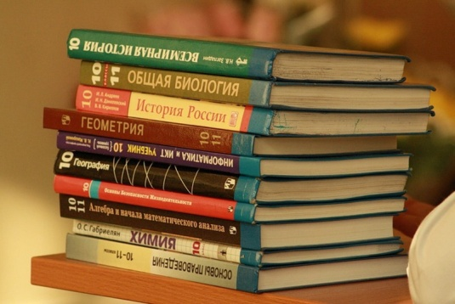

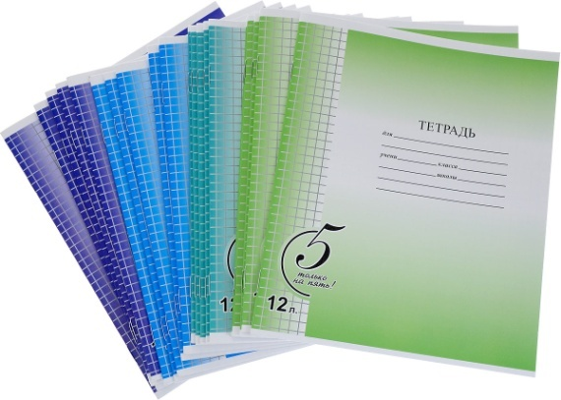
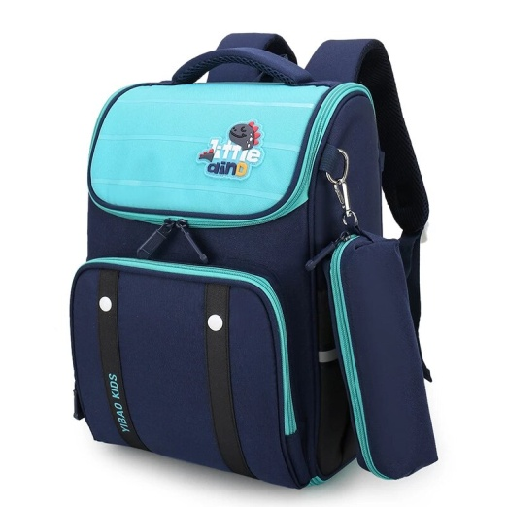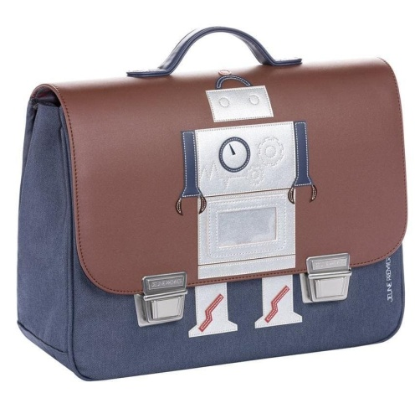

ПРИЛОЖЕНИЕ 3
Ребусы
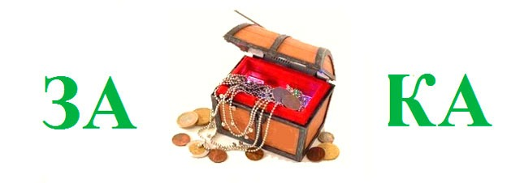
Закладка
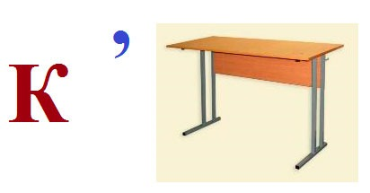
Карта
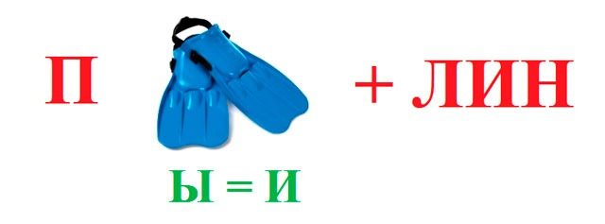
Пластилин
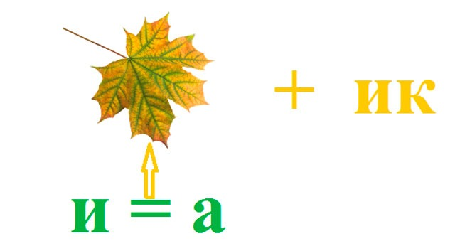
Ластик
Краски
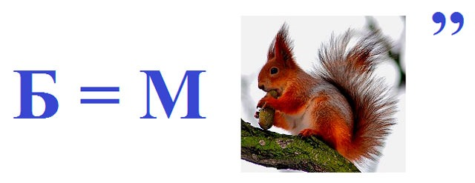
мел

ПРИЛОЖЕНИЕ 4

Пример подсказок, о местонахождении следующего испытания.

Испытание «В мире звуков и букв» вас ждет в кабинете, в котором тихо, спокойно, там нельзя кричать, бегать и громко разговаривать.

Испытание «В мире слов»

вас ждет в кабинете где занимаются ученики, которые только в этом году начали учиться писать, читать, считать
ПРИЛОЖЕНИЕ 5
Ключи

